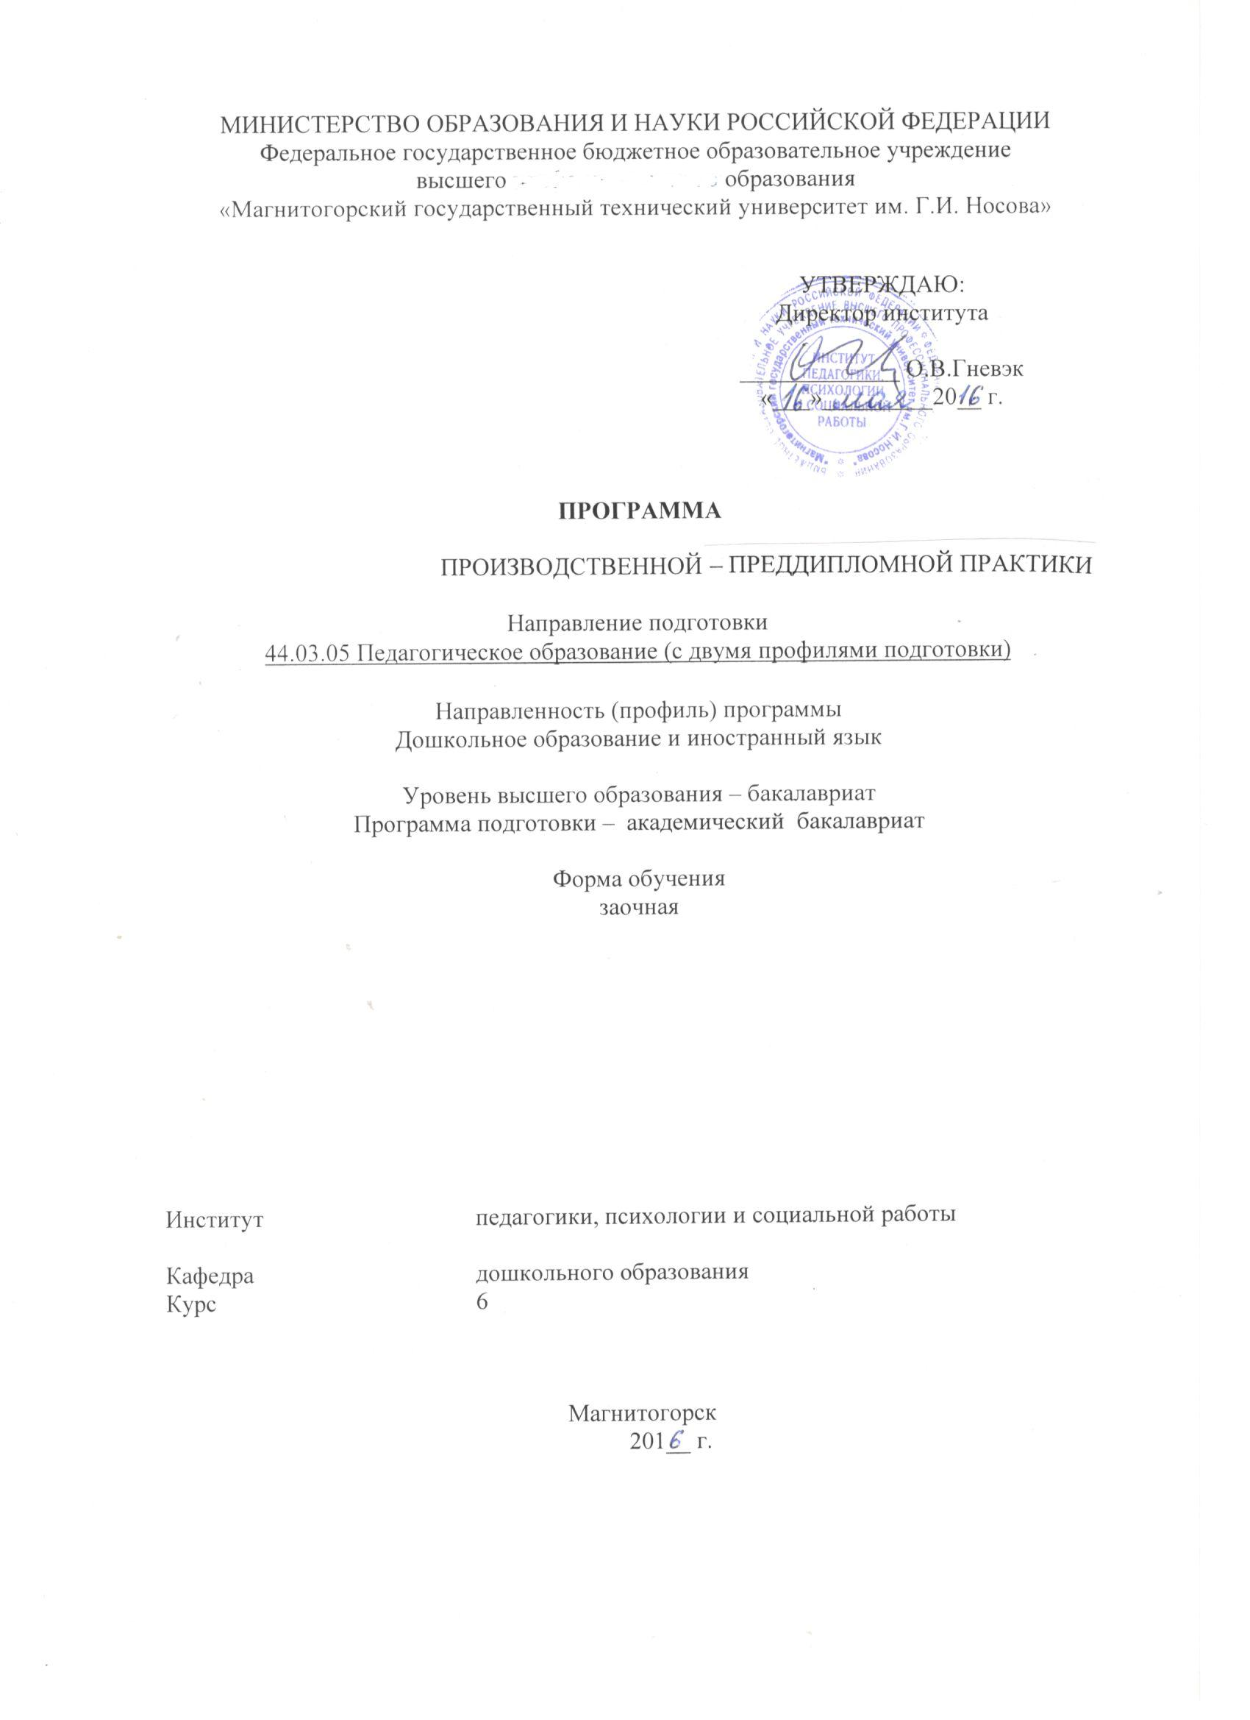

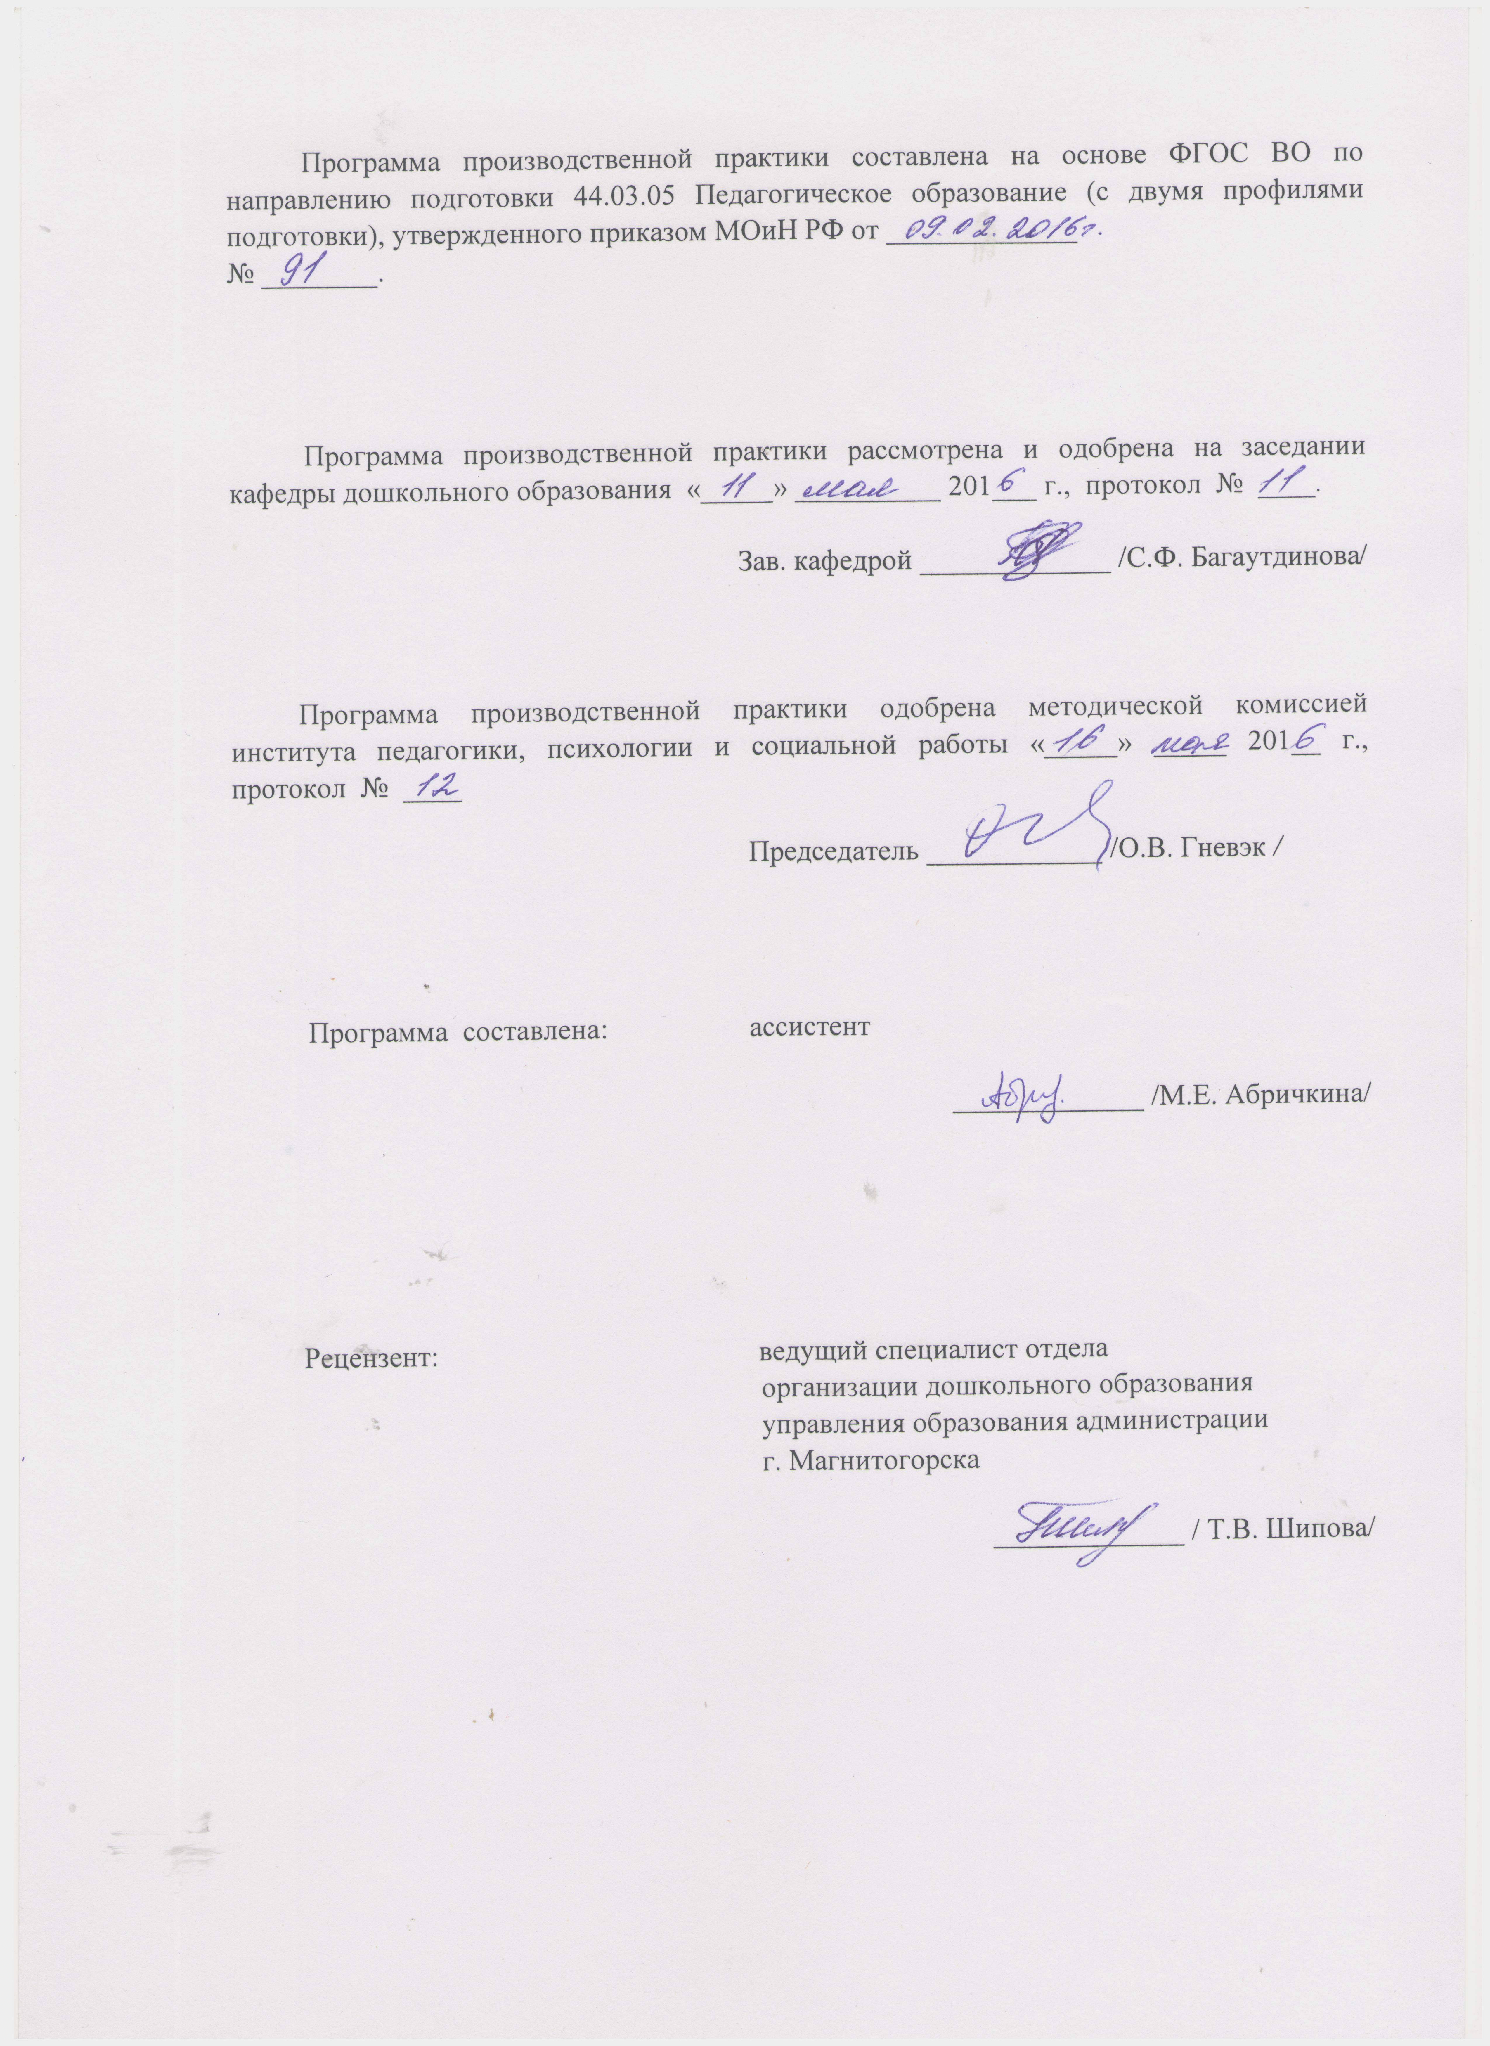

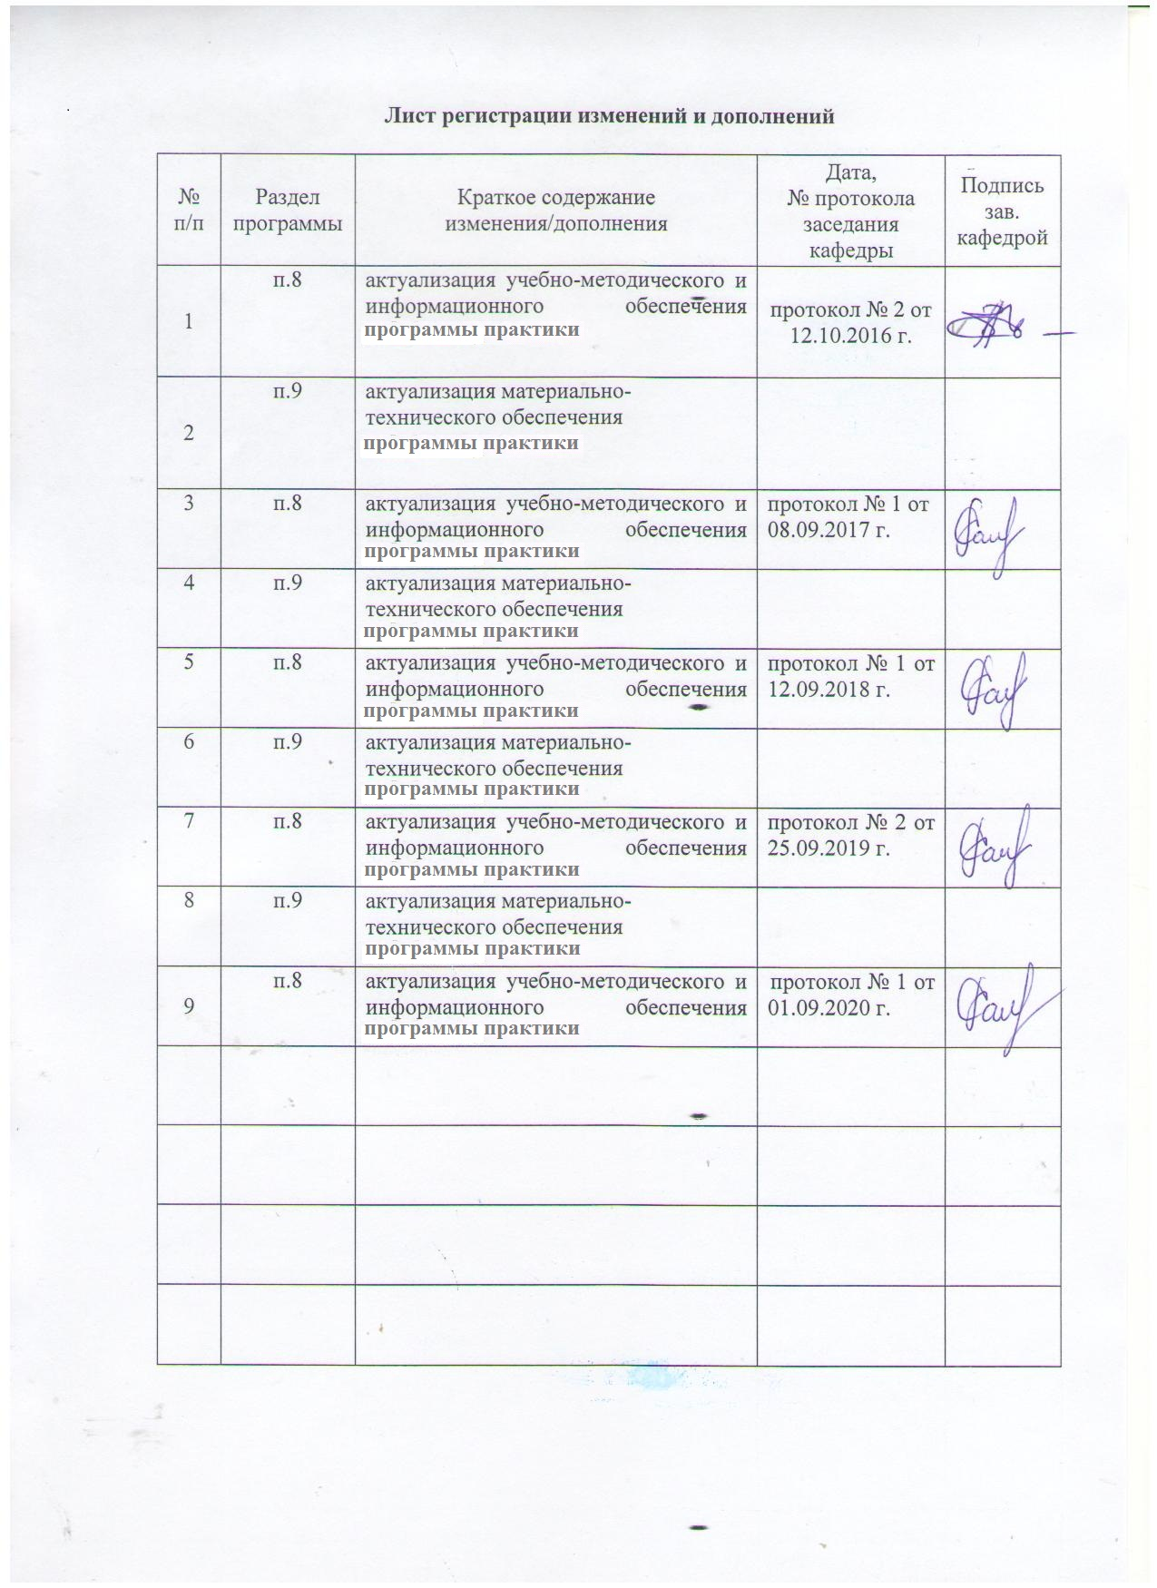

1 Цели производственной – преддипломной практики

Целями производственной – преддипломной практики бакалавра являются: углубление и обобщение теоретической подготовки, развитие компетенций в процессе выполнения выпускной квалификационной работой,формирование опыта организации научного исследования.

# 2 Задачи **производственной - преддипломной практики**

Задачами производственной - преддипломной практики являются:

- развитие у бакалавров устойчивого интересак научному познанию;

- закрепление теоретических знаний, получаемых в ходе теоретической подготовки, и приложение их к решению практических психолого-педагогических задач;

- формирование умения систематизировать и обобщать диагностические и экспериментальные данныеоб индивидуальных особенностях дошкольников, проявляющихся в образовательной деятельности и взаимодействии со взрослыми и сверстниками;

- развитие презентационных навыков и умений выступать с научными сообщениями и докладами перед профессиональным сообществом.

# 3 Место **производственной -преддипломной практики** в структуре образовательной программы подготовки бакалавра

Производственная - преддипломная практика является логическим продолжением производственной - научно-исследовательской практики и предполагает наличие умений поиска необходимой литературы, включая Интернет-источники, самостоятельной работы с литературой, умений осуществлять мониторинг, обработку и представление научной информации. Эти умения должны быть сформированы в результате освоения предшествующих дисциплин: «Методология научного исследования», «Качественные и количественные методы в психолого-педагогических исследованиях», «Продвижение научной продукции».

Знания, умения и навыки, полученные в ходе производственной - преддипломной практики необходимы для подготовкии защиты выпускной квалификационной работы в ходе государственной итоговой аттестации. Компетенции, сформированные в ходе производственной - преддипломной практики, позволят студентам интегрироваться в профессиональную среду и использоватьих как средство решения психолого-педагогических задач.

# 4 Место проведения **производственной - преддипломной практики**

Производственная - преддипломная практика может проводится на базе научно-исследовательской лаборатории коррекционной педагогики ФГБОУ ВО «МГТУ им. Г.И. Носова» или по месту работы студентов.

Способ проведенияпреддипломной практики – стационарный.

Производственная - преддипломная практика осуществляется непрерывно.

# 5 Компетенции обучающегося, формируемые в результате **выполнения производственной - преддипломной практики и планируемые результаты**

В результате выполнения производственной - преддипломной практики у обучающего должны быть сформированы следующие компетенции:

|  |  |
| --- | --- |
| Структурный элемент  компетенции | Планируемые результаты обучения |
| **ОПК-3:** готовностью к психолого-педагогическому сопровождению учебно-воспитательного процесса | |
| **Знать:** | **-** качественные и количественные методы, используемые в психологических и педагогических исследованиях; |
| **Уметь:** | **-** применятькачественные и количественные методы в психологических и педагогических исследованиях; |
| **Владеть:** | - осознанным отношением к исследовательской работе; |
| ПК-2: способностью использовать современные методы и технологии обучения и диагностики | |
| **Знать:** | - методы и технологии воспитания и развития детей;  - методы диагностики развития детей разных возрастов |
| **Уметь:** | **-** использовать современные методы и технологии воспитания и развития детей;  - применять методы диагностики для выявления уровня развития детей разных возрастов |
| **Владеть:** | **-** технологией экспериментальной работы |
| ПК-3: способностью решать задачи воспитания и духовно-нравственного развития, обучающихся в учебной и внеучебной деятельности | |
| **Знать:** | - теоретические основы воспитания и духовно-нравственного развития, обучающихся в учебной и внеучебной деятельности |
| **Уметь:** | - самостоятельно решать задачи воспитания и духовно-нравственного развития, обучающихся в учебной и внеучебной деятельности |
| **Владеть:** | - методами воспитания и духовно-нравственного развития, обучающихся в учебной и внеучебной деятельности |
| ПК-4: способностью использовать возможности образовательной среды для достижения личностных, метапредметных и предметных результатов обучения и обеспечения качества учебно-воспитательного процесса средствами преподаваемых учебных предметов | |
| **Знать:** | - о возможностях образовательной среды для достижения личностных, метапредметных и предметных результатов обучения |
| **Уметь:** | - использовать возможности образовательной среды для достижения личностных, метапредметных и предметных результатов обучения и обеспечения качества учебно-воспитательного процесса средствами преподаваемых учебных предметов |
| **Владеть:** | - исследовательской терминологией |
| ПК-5: способностью осуществлять педагогическое сопровождение социализации и профессионального самоопределения обучающихся | |
| **Знать:** | - о способах педагогическое сопровождение социализации и профессионального самоопределения обучающихся |
| **Уметь:** | - самостоятельно осуществлять педагогическое сопровождение социализации и профессионального самоопределения обучающихся |
| **Владеть:** | - приёмами педагогического сопровождения социализации и профессионального самоопределения обучающихся |
| ПК-6: готовностью к взаимодействию с участниками образовательного процесса | |
| **Знать:** | - о способах взаимодействия с участниками образовательного процесса |
| **Уметь:** | - самостоятельно взаимодействовать с участниками образовательного процесса |
| **Владеть:** | - приёмами взаимодействия с участниками образовательного процесса |
| ПК-7: способностью организовывать сотрудничество обучающихся, поддерживать их активность, инициативность и самостоятельность, развивать творческие способности | |
| **Знать:** | - способы организации сотрудничества обучающихся, поддерживать их активность, инициативность и самостоятельность, развивать творческие способности |
| **Уметь:** | - самостоятельно организовывать сотрудничество обучающихся, поддерживать их активность, инициативность и самостоятельность, развивать творческие способности |
| **Владеть:** | - приёмами организации сотрудничества обучающихся, поддерживать их активность, инициативность и самостоятельность, развивать творческие способности |
| ПК-11: готовностью использовать систематизированные теоретические и практические знания для постановки и решения исследовательских задач в области образования | |
| **Знать:** | - способы постановки и решения исследовательских задач |
| **Уметь:** | разрабатывать и реализовывать программу экспериментальной работы для решения конкретных управленческих проблем |
| **Владеть:** | -культурой оформления и представления результатов исследования |
| ПК-12: способностью руководить учебно-исследовательской деятельностью обучающихся | |
| **Знать:** | - методы руководства учебно-исследовательской деятельностью обучающихся |
| **Уметь:** | - самостоятельно руководить учебно-исследовательской деятельностью обучающихся |
| **Владеть:** | - приёмами руководства учебно-исследовательской деятельностью обучающихся |

# **6 Структура и содержание производственной - преддипломной практики**

Общая трудоемкость практики составляет 3 зачетных единиц, 108 акад. часов, в том числе:

– контактная работа 0,2 акад. часов;

– самостоятельная работа 104 акад. часов;

– в форме практической подготовки – 108 акад. часов

|  |  |  |  |
| --- | --- | --- | --- |
| №  п/п | Разделы (этапы) и содержание практики | Виды работ на практике,  включая самостоятельную работу студентов | Код и структурный элемент компетенции |
| 1 | *Ознакомительный этап* | Инструктаж по выполнению заданий преддипломной практики | ОПК-3 – зув  ПК-2- зув  ПК-3- зув  ПК-4- зув  ПК-5- зув  ПК-6- зув  ПК-7- зув  ПК-11- зув  ПК-12- зув |
| 2 | *Исследовательско-обобщающий этап* | Обработка, систематизация и сравнительный анализ результатов диагностического исследования (составление заключения ВКР). | ОПК-3 – зув  ПК-2- зув  ПК-3- зув  ПК-4- зув  ПК-5- зув  ПК-6- зув  ПК-7- зув  ПК-11- зув  ПК-12- зув |
| 3 | *Этап представления результатов исследования* | Обобщение результатов исследования( подготовка реферата)  Подготовка доклада (презентации) по результатам исследования. | ОПК-3 – зув  ПК-2- зув  ПК-3- зув  ПК-4- зув  ПК-5- зув  ПК-6- зув  ПК-7- зув  ПК-11- зув  ПК-12- зув |
| 4 | *Заключительный этап* | Оформление бакалаврской работы. Подготовка отчета по практике | ОПК-3 – зув  ПК-2- зув  ПК-3- зув  ПК-4- зув  ПК-5- зув  ПК-6- зув  ПК-7- зув  ПК-11- зув  ПК-12- зув |

# 7 Оценочные средства для проведения промежуточной аттестации

Вид аттестации по итогам практики – зачет с оценкой, который проводится в форме **защиты отчета.** По итогам промежуточной аттестации выставляются оценки «отлично», «хорошо», «удовлетворительно», «неудовлетворительно».

Зачет с оценкой ставится на основании отчетных документов, представленных в отчете по производственной преддипломной практике, и позволяющих оценить уровень сформированности компетенций.

Обязательной формой отчетности студента-практиканта является **письменный отчет.**

Содержание отчета должно включать:

1. Титульный лист
2. Задание
3. Реферат ВКР
4. Характеристика (для студентов, проходящих практику в образовательных учреждениях ).

**Образовательные и информационные технологии, используемые в** производственной - преддипломнойпрактике

При выполнении научно-исследовательской работы используются следующие технологии:

- информационные – технологии поиска информации;

- портфолио – технологии накопления и систематизации информации;

- технология организации контент-анализа;

- технология организации самостоятельной работы.

Ведущим методом обучения выступает проблемный метод, который позволяет подвести бакалавров к постановке и решению исследовательских задач.

# 8 Учебно-методическое и информационное обеспечение **производственной - преддипломной практики**

а) Основная **литература:**

1. Организация учебных и производственных практик, подготовка к итоговой государственной аттестации : учебно-методическое пособие / сост. : Д. С. Бужинская, А. В. Подгорская, Т. А. Славута, А. М. Юсупова ; МГТУ. - Магнитогорск : МГТУ, 2018. - 1 электрон. опт. диск (CD-ROM). - Загл. с титул. экрана. - На тит. л. сост. указаны как авт. - URL: https://magtu.informsystema.ru/uploader/fileUpload?name=3604.pdf&show=dcatalogues/1/1524569/3604.pdf&view=true (дата обращения: 04.10.2019). - Макрообъект.

2. Веденеева, О. А. Методическое обеспечение педагогической практики студентов вуза : учебное пособие / О. А. Веденеева, Л. И. Савва, Н. Я. Сайгушев ; МГТУ. - Магнитогорск : МГТУ, 2018. - 1 электрон. опт. диск (CD-ROM). - URL: https://magtu.informsystema.ru/uploader/fileUpload?name=3742.pdf&show=dcatalogues/1/1527745/3742.pdf&view=true (дата обращения: 09.10.2019). - Макрообъект.

**б) Дополнительная литература:**

1. Кузнецова, Н. В. Производственная практика : учебное пособие / Н. В. Кузнецова, Ю. Г. Терентьева ; МГТУ. - Магнитогорск : МГТУ, 2016. - 1 электрон. опт. диск (CD-ROM). - Загл. с титул. экрана. - URL: https://magtu.informsystema.ru/uploader/fileUpload?name=11.pdf&show=dcatalogues/1/1130119/11.pdf&view=true (дата обращения: 04.10.2019). - Макрообъект.

2. Овсянникова, Е. А. Экспериментальная психология : учебно-методическое пособие / Е. А. Овсянникова, Е. В. Гридина ; МГТУ. - Магнитогорск : МГТУ, 2016. - 1 электрон. опт. диск (CD-ROM). - Загл. с титул. экрана. - URL: https://magtu.informsystema.ru/uploader/fileUpload?name=2546.pdf&show=dcatalogues/1/1130348/2546.pdf&view=true (дата обращения: 04.10.2019). - Макрообъект.

3. Романова, М. В. Методология педагогического эксперимента : учебно-методическое пособие / М. В. Романова, Е. П. Романов ; МГТУ. - Магнитиогорск : МГГУ, 2018. - URL: https://magtu.informsystema.ru/uploader/fileUpload?name=3572.pdf&show=dcatalogues/1/1515085/3572.pdf&view=true (дата обращения: 04.10.2019). - Макрообъект.

в)**Методические указания:**

Л.Н.Санникова, Н.И.Левшина Промежуточная аттестация: система мониторинга качества образовательной деятельности обучающихся: методические рекомендации для обучающихся – Магнитогорск: Изд-во Магнитогорск. гос. техн. университета им.Г.И. Носова, 2019. -18 с. (25 шт. в библиотеке МГТУ).

**г) Программное обеспечение и Интернет-ресурсы:**

|  |  |  |
| --- | --- | --- |
| Наименование ПО | № договора | Срок действия лицензии |
| MS Windows 7 | Д-1227 от 08.10.2018  Д-757-17 от 27.06.2017 Д-593-16 от 20.05.2016 | 11.10.2021  27.07.2018  20.05.2017 |
| MS Office 2007 | № 135 от 17.09.2007 | бессрочно |
| FAR Manager | свободно распространяемое | бессрочно |
| 7Zip | свободно распространяемое | бессрочно |

1. Национальная информационно-аналитическая система – Российский индекс научного цитирования (РИНЦ) URL: https://elibrary.ru/project_risc.asp
2. Электронная база периодических изданий East View Information Services, ООО «ИВИС» https://dlib.eastview.com/
3. Поисковая система Академия Google (Google Scholar) URL: https://scholar.google.ru/
4. Информационная система - Единое окно доступа к информационным ресурсам URL: http://window.edu.ru/
5. Российская Государственная библиотека. Каталоги https://www.rsl.ru/ru/4readers/catalogues/
6. Электронные ресурсы библиотеки МГТУ им. Г.И. Носова http://magtu.ru:8085/marcweb2/Default.asp
7. Университетская информационная система РОССИЯ https://uisrussia.msu.ru
8. Международная наукометрическая реферативная и полнотекстовая база данных научных изданий «Web of science» http://webofscience.com
9. Международная реферативная и полнотекстовая справочная база данных научных изданий «Scopus» http://scopus.com
10. Международная база полнотекстовых журналов Springer Journals http://link.springer.com/
11. Международная база справочных изданий по всем отраслям знаний SpringerReference http://www.springer.com/references

## **9 Материально-техническое обеспечение производственной преддипломной практики**

Материально-техническое обеспечение (образовательных организаций, соответствующих профилю подготовки) и научно-исследовательская лаборатория коррекционной педагогики позволяет в полном объеме реализовать цели и задачи (производственная - преддипломная практика) и сформировать соответствующие компетенции.

Индивидуальные и групповые консультации, самостоятельная работа студентов осуществляется на базе МГТУ им. Г.И. Носова.

Материально-техническое обеспечение на базе МГТУ:

| Тип и название аудитории | Оснащение аудитории |
| --- | --- |
| Учебные аудитории для проведения групповых и индивидуальных консультаций, текущего контроля и промежуточной аттестации | Доска, мультимедийный проектор, экран |
| Помещения для самостоятельной работы обучающихся | Персональные компьютеры с пакетом MS Office, выходом в Интернет и с доступом в электронную информационно-образовательную среду университета |
| Помещение для хранения и профилактического обслуживания учебного оборудования | Шкафы для хранения учебно-методической документации, учебного оборудования и учебно-наглядных пособий. |